

***Інформаційне повідомлення***

ДІЇ НАСЕЛЕННЯ В УМОВАХ АРТОБСТРІЛУ

***Шановні громадяни!***

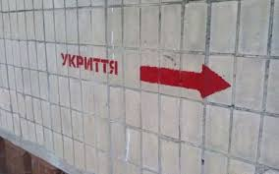

**У разі потрапляння у район обстрілу необхідно сховатись у найближчу захисну споруду цивільного захисту, сховище (укриття).**

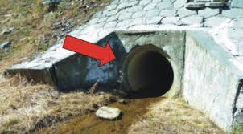**За умов відсутності пристосованих захисних споруд для укриття можна використовувати нерівності рельєфу, (канави, окопи, воронки тощо).**

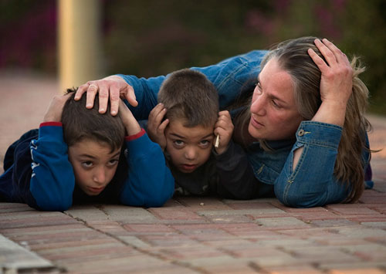**У разі раптового обстрілу та відсутності поблизу місць для укриття слід лягти на землю та повернути голову в бік, протилежний вибухам, голову прикрити руками, валізою або іншими речами.**

**Не можна виходити з укриття або підводитись з землі до закінчення обстрілу.**

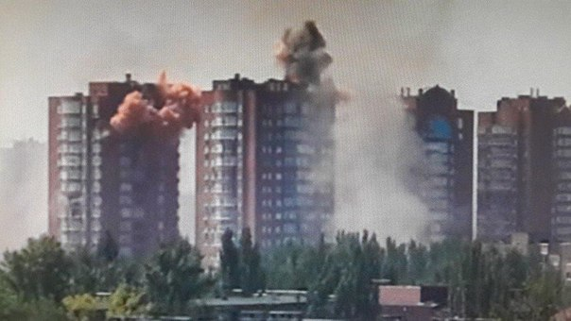**За умов постійних обстрілів житлових масивів необхідно завчасно забарикадувати вікна мішками з піском, важкими меблями, речами.**

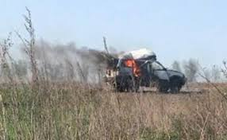**Під час обстрілів потрібно якомога далі триматися від вікон. Слід притулитися до основної (несучої) стіни.**

**У разі, якщо обстріл застиг вас у транспортному засобі, слід негайно зупинитися, відбігти від дороги і лягти на землю.**

**Залишати місце переховування можна лише через 10 хвилин після завершення обстрілу.**

|  |  |
| --- | --- |
| **Навчально-методичний центр ЦЗ та БЖД Луганської області** | **Управління з питань цивільного захисту Луганської обласної державної адміністрації** |